Kosten/Budget

Projekt-Kosten/-Einnahmen
Hier sind entsprechend dem Gesamtkostenprinzip alle förderbaren Kosten des Vorhabens anzuführen.
Die Kosten pro Kostenart können durch Klick auf - links neben der jeweiligen Kostenart - bearbeitet werden.
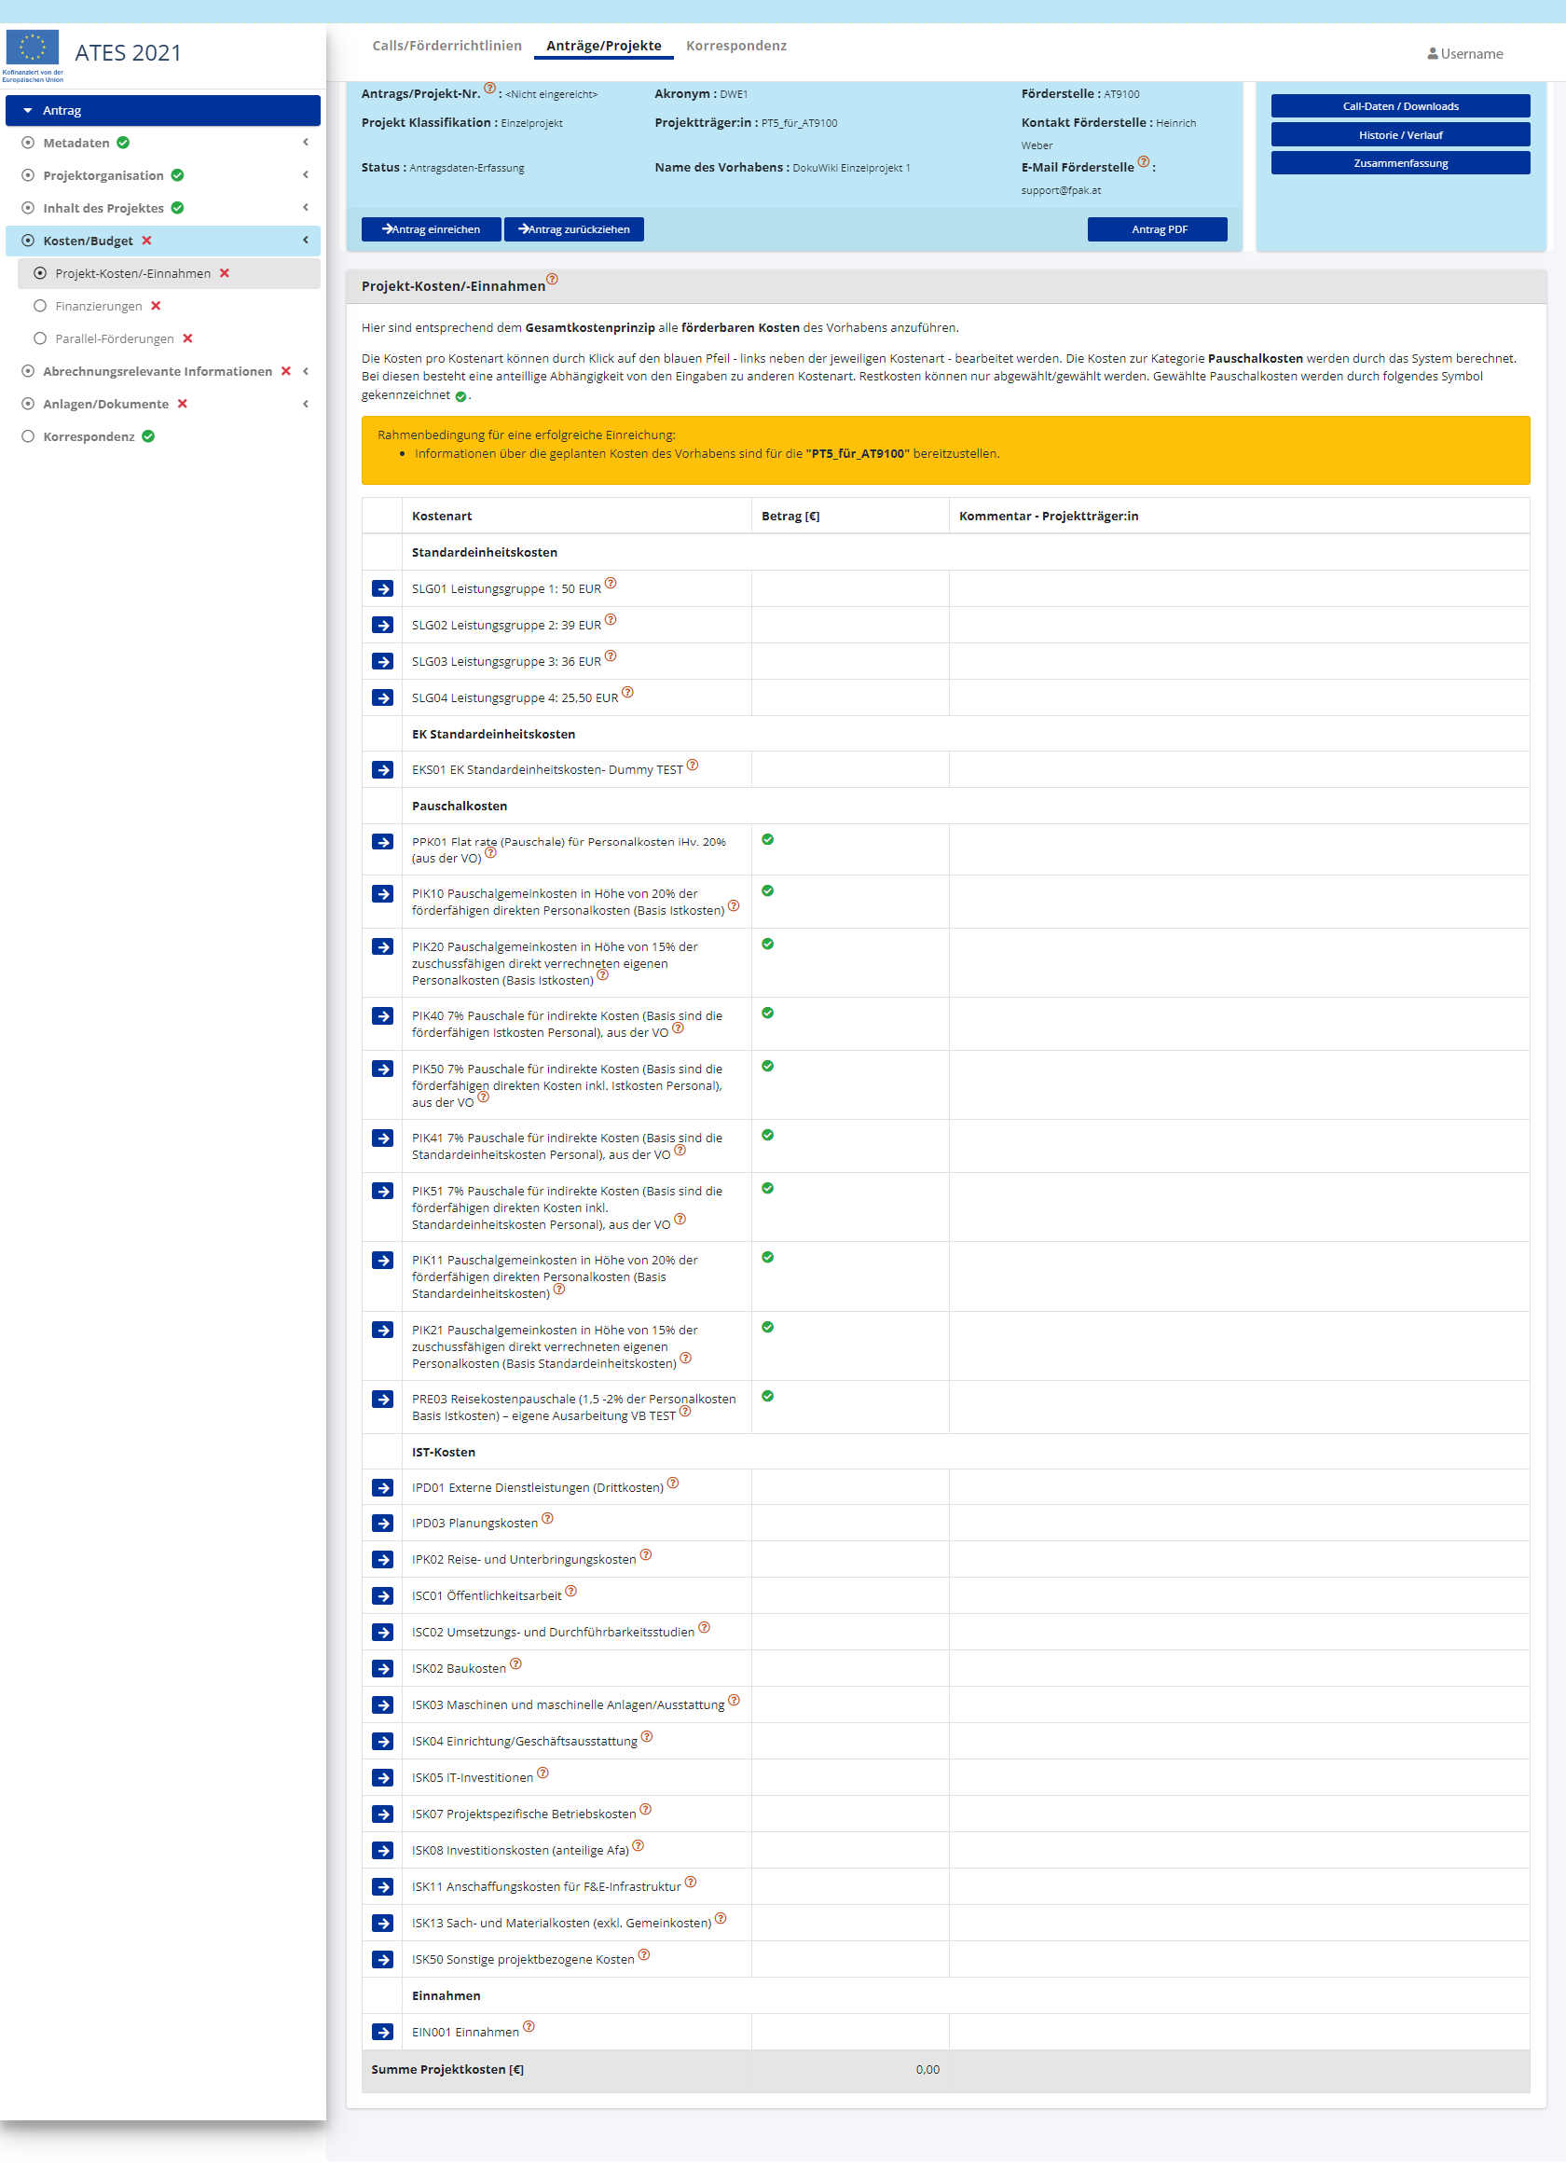
Danach öffnet sich ein Fenster für die Eingabe
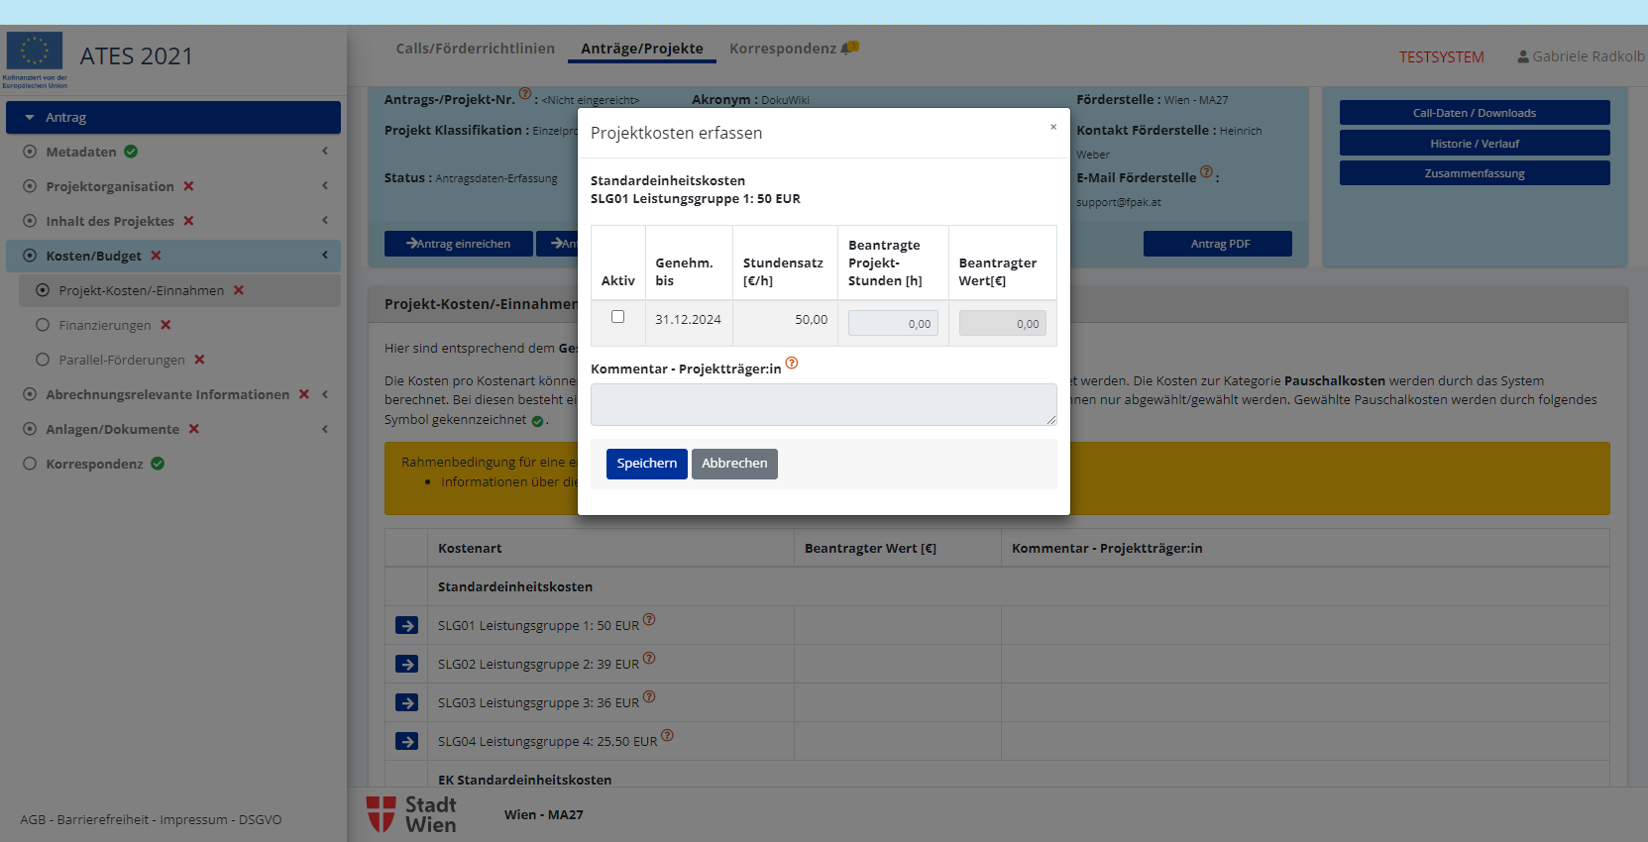
Die Kosten zur Kategorie Pauschalkosten werden durch das System berechnet. Bei diesen besteht eine anteillige Abhängigkeit von den Eingaben zu anderen Kostenart. Restkosten können nur abgewählt/gewählt werden. Gewählte Pauschalkosten werden durch folgendes Symbol gekennzeichnet
Rahmenbedingung für eine erfolgreiche Einreichung:
- Informationen über die geplanten Kosten des Vorhabens sind für die „PT5_für_AT9100“ bereitzustellen.

Finanzierungen
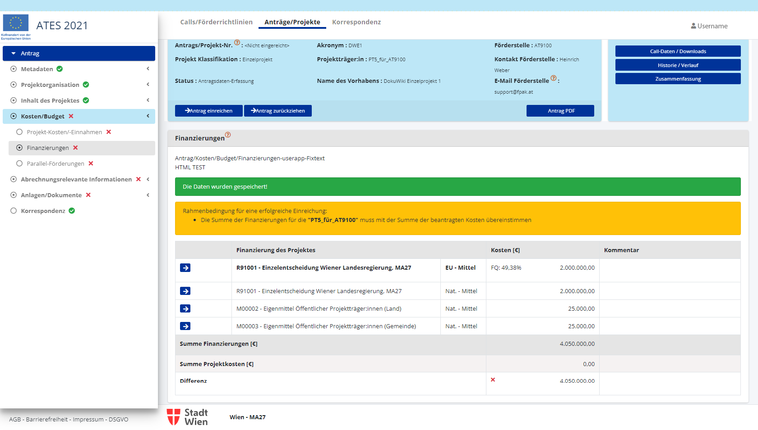
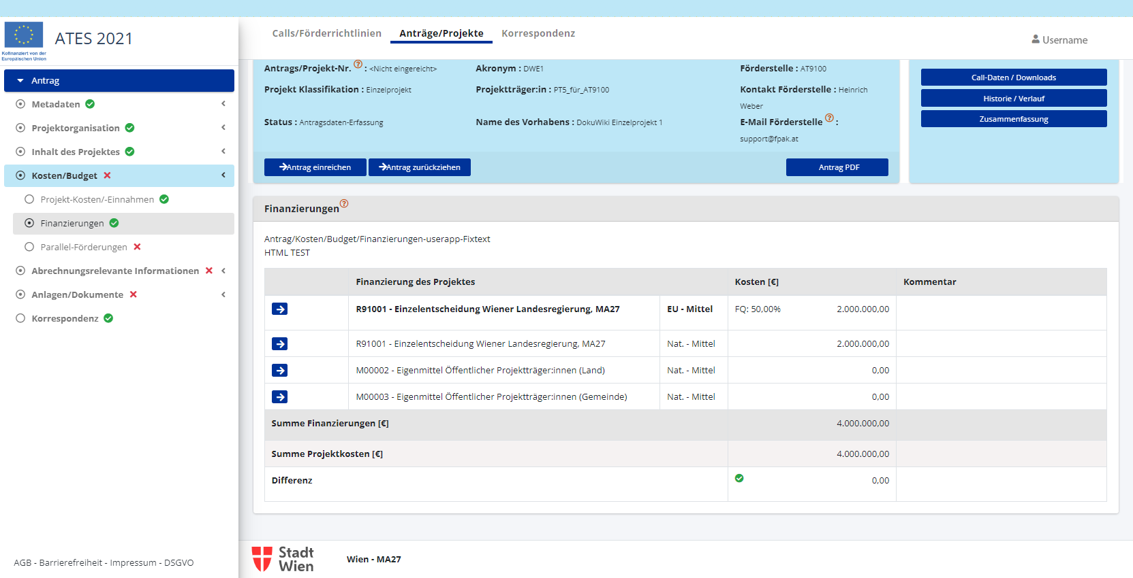

Parallel-Förderungen
Rahmenbedingung für eine erfolgreiche Einreichung: * Details zu Parallelförderungen sind zu befüllen


